Nom …………………………………  Prénom ……………………………  Classe……………………………… | Thème 2 – Le soleil, notre source d’énergie  Chapitre 3 - Une conversion biologique de l’énergie solaire : la photosynthèse

Activité 2 PACHACAMAC ET L’IMPORTANCE PLANETAIRE DE LA PHOTOSYNTHESE

Savoir-faire travaillé :
- Recenser, extraire et organiser des informations pour prendre conscience de l’importance planétaire de la photosynthèse

Pachacamac s’aperçoit que ces petits êtres vivants verdâtres se trouvent partout sur Terre. « Mais pourquoi donc sont-ils partout ? Cela doit être important pour cette planète ! »

Consigne : A l’aide des documents fournis (Doc. 6 p 101 et p108 – 109 du livre Hatier 2019), montrer que la photosynthèse est un métabolisme à l’échelle planétaire.

Par leur métabolisme photosynthétique, les végétaux chlorophylliens convertissent l’énergie lumineuse en énergie chimique. Cette énergie chimique est ensuite disponible pour l’ensemble des êtres vivants.

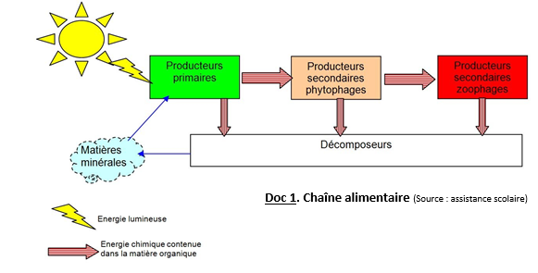
Remarque : les végétaux chlorophylliens sont des producteurs primaires de matière organique.

Doc 2. Destination de la matière ingérée par les consommateurs (Source : livre Hatier, p108)
Seulement 10% de la matière organique ingérée par un herbivore ou un carnivore lui permettent de produire sa propre matière.
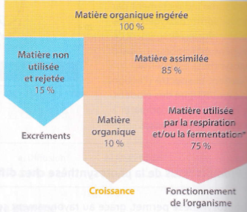
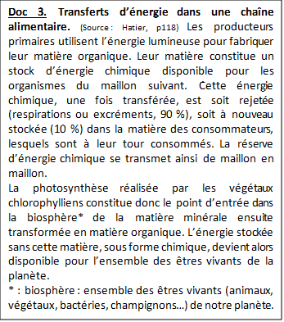 | 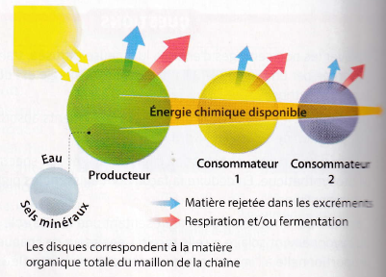

Productivité primaire nette continentale
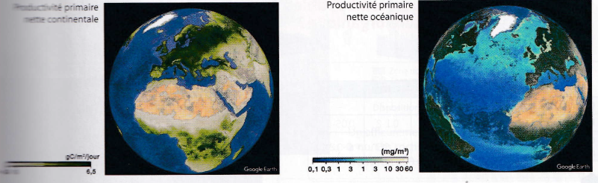

Apport de connaissances : La puissance solaire totale disponible sur terre est en grande partie absorbée par les océans et le sol. Seule une infime partie (0.1 %) de cette puissance radiative est utilisée par les organismes chlorophylliens pour réaliser la photosynthèse et produire leur matière organique. La productivité primaire nette correspond à la quantité de matière produite par les êtres vivants chlorophylliens diminuée des pertes induites par leur respiration.

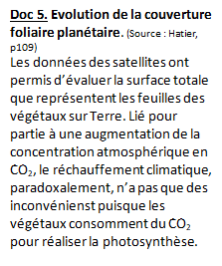 | 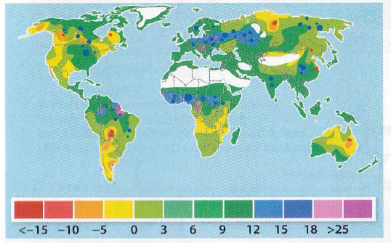

  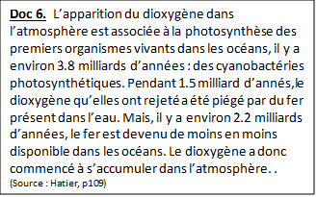 | 